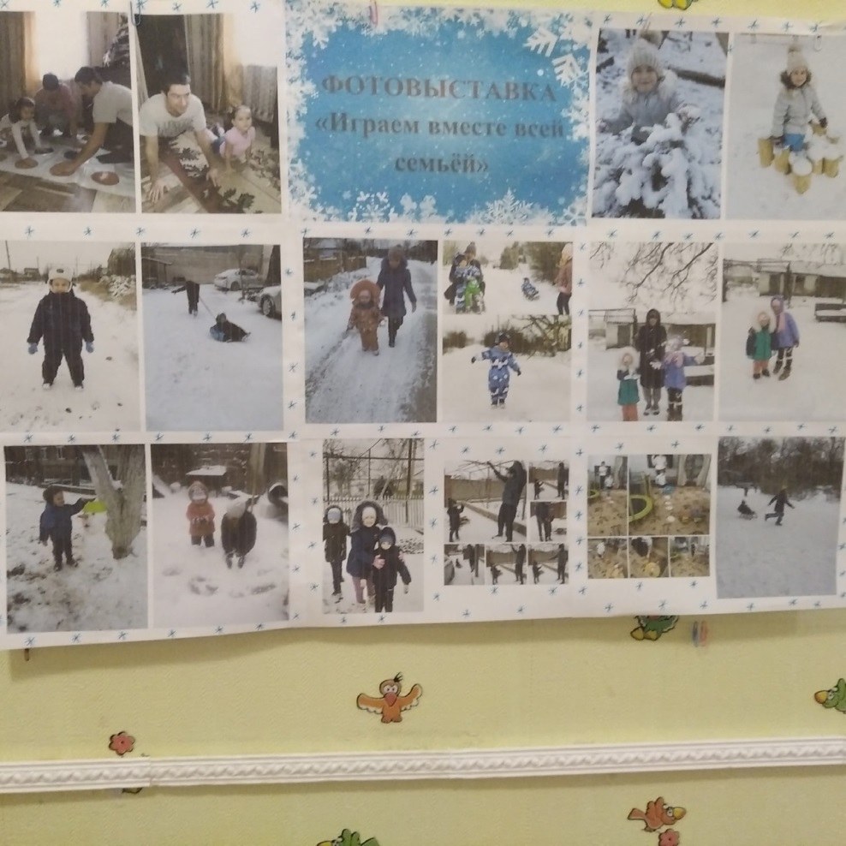
В январе 2021 года в шанем детском году прошла фотовыставка под названием «Играем вместе всей семьёй!»
Целью данного мероприятия стало обобщение и закрепление представлений родителей об игре детей как ведущем виде деятельности в дошкольном возрасте. Родители с удовольствием играли с детьми на свежем воздухе, занимались с детьми спортивными играми.
Ведь игра для ребёнка -это и радость, и познание, и творчество. В игре формируется произвольность поведения, активизируются познавательные процессы. В игре дошкольник воспроизводит быт и труд взрослых, разные события в жизни семьи, отношения между людьми. В игре он учится подчинять свои желания определенным требованиям — это важнейшая предпосылка воспитания воли. В игре значительно легче подчиниться правилу, связанному с выполнением взятой на себя роли. Игра — источник развития моральных качеств личности.

